Reportages et questions
Chaque numéro gratuit de Nos Nouvelles comprend :
1) un fichier PDF
et
2) un fichier Word
Ceux-ci renferment seulement les reportages et les questions. Ces fichiers ne contiennent pas
les Corrigés.
Ce fichier Word permet aux élèves de faire leurs devoirs en utilisant un ordinateur à l’école ou à la maison. Les enseignants peuvent assigner l’ensemble ou une partie des tâches aux élèves par le biais d’un courriel avec pièce jointe ou d’un site Web de l’école. Le fichier Word aide également les enseignants à :
• modifier et formater facilement le contenu, p. ex. en changeant les polices de caractères et leur taille
• créer un document PDF et utiliser le Mode lecture à haute voix d’Adobe Reader
• économiser du papier et les frais de photocopie et à protéger l’environnement
• développer les compétences en informatique des élèves et à encourager ces derniers à les utiliser

Que pouvez-vous faire d’autre avec le fichier Word?
1) Vous pouvez aisément télécharger le fichier dans Google Docs et le partager avec vos élèves et/ou des collègues de votre école. Regardez comment faire ici :
https://support.google.com/drive/answer/2424368?hl=fr
2) Vous pouvez faire traduire dans une autre langue le document ainsi téléchargé (voir Outils>Traduire un document). Google Docs créera une nouvelle copie du fichier original, mais vous devrez éditer le document pour qu’il réponde à vos exigences. Google Docs effectue des traductions dans plus de 100 langues dont l’espagnol, le mandarin et l’allemand. Regardez comment faire ici :
https://support.google.com/docs/answer/187189?hl=fr&co=GENIE.Platform=Desktop

Le naufrage de l’Edmund Fitzgerald
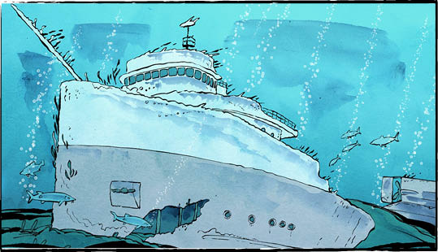

Le 9 novembre 1975. L’immense navire a quitté Superior, au Wisconsin, en direction est pour Détroit, au Michigan.
Il avait traversé le lac Supérieur de nombreuses fois auparavant. Ce lac est une voie maritime importante.
Cette fois-ci, le navire s’enfonçait un peu dans l’eau à cause de sa cargaison de minerai de fer.
Une tempête se préparait. Le capitaine a choisi une route près des côtes canadiennes. Les terres hautes rocheuses aideraient à protéger le navire et l’équipage.
Le navire a voyagé vers l’est pendant un jour et une nuit. Le vent et les vagues se sont renforcés. Au matin, les vents atteignaient 50 nœuds
(plus de 90 kilomètres heure). La tempête s’intensifiait d’heure en heure. Le navire a subi des dommages, mais a continué sa route.
Le soir venu, le navire avait atteint l’extrémité est du lac Supérieur. Rien ne pouvait arrêter les vents violents. Le gros temps sur les Grands Lacs est dangereux. Les vagues y sont plus abruptes que sur l’océan et plus rapprochées.
Le capitaine a tenté de trouver un abri. Après 19 h, le contact radio était perdu. Le navire et ses 29 membres d’équipage n’ont jamais atteint la côte.
Le navire s’est-il brisé? A-t-il été submergé? Cinquante ans plus tard, nous ne savons toujours pas ce qui s’est passé. Mais nous nous en souvenons.
L’Edmund Fitzgerald
Entre 1875 et 1975, plus de 6 000 navires ont coulé dans les Grands Lacs. La plupart des Canadiens ne peuvent en citer qu’un seul.
Celui-ci.
Pourquoi? Probablement parce que l’immense Edmund Fitzgerald continue de vivre dans une chanson.
En 1975, lorsque l’auteur-compositeur-interprète canadien Gordon Lightfoot a entendu parler du naufrage, l’histoire l’a ému. Il a pensé que les 29 hommes qui avaient péri méritaient d’être commémorés.
M. Lightfoot travaillait à l’époque sur une mélodie de chant marin. Il a décidé que c’était cette histoire que la chanson devait raconter.
La chanson The Wreck of the Edmund Fitzgerald [Le naufrage de l’Edmund Fitzgerald] est devenue un succès inattendu. Elle n’avait pas de refrain. Elle durait six minutes. La plupart des chansons populaires duraient moins de la moitié de ce temps.
La chanson racontait l’histoire du navire avec honnêteté. Elle la racontait avec bienveillance et respect. C’est peut-être cela qui a touché les gens.
La sécurité en héritage
La chanson de M. Lightfoot a attiré l’attention sur le sort du navire. Dans les années qui ont suivi, les règles ont été modifiées afin de rendre la navigation sur les Grands Lacs plus sûre.
Depuis, aucun navire commercial n’a fait naufrage dans les Grands Lacs. C’est peut-être là l’héritage laissé par l’Edmund Fitzgerald.
Cinquante ans
Novembre 2025 a marqué le cinquantième anniversaire de cette catastrophe. Dans les environs du lac Supérieur, les gens se sont rassemblés pour se souvenir. Il y a même eu une nage à relais commémorative. La nage a suivi la route qui aurait conduit le navire à bon port.
En 1975, la cloche de l’église Mariners de Détroit a sonné 29 fois. Une fois pour chaque homme à bord de l’Edmund Fitzgerald.
Cette année, elle a sonné 30 fois. La trentième sonnerie était destinée à commémorer toutes les vies perdues en mer.

Pourquoi est-il important de se souvenir des événements historiques importants?
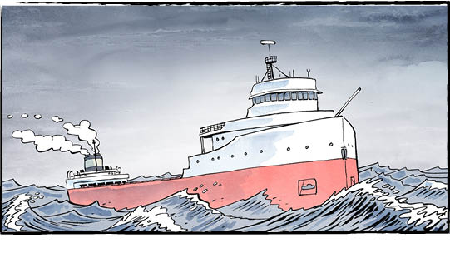
Gordon Lightfoot a modifié ses paroles à deux reprises afin de mieux refléter la réalité. Une « salle moisie » [« musty hall » en anglais] est devenue une « salle rustique » [« rustic hall »]. Une phrase qui évoquait une écoutille qui s’effondrait a été entièrement remplacée.
Contrôle de compréhension
Indique V (Vrai) ou F (Faux) devant chaque énoncé. Si un énoncé est vrai, écris sur la ligne qui le suit un renseignement à l’appui. Si un énoncé est faux, écris sur la ligne qui le suit, le ou les mot(s) qui permet(tent) de le corriger.

_______ 1. Le lac Supérieur est une voie maritime importante.

_______ 2. L’Edmund Fitzgerald transportait du fer lorsqu’il a coulé.

_______ 3. L’Edmund Fitzgerald est le seul navire à avoir coulé dans les Grands Lacs.

_______ 4. Gordon Lightfoot a écrit une chanson intitulée The Crash of the Edmund Fitzgerald [La collision de l’Edmund Fitzgerald].

_______ 5. Vingt-neuf hommes sont morts lorsque l’Edmund Fitzgerald a coulé.

_______ 6. Novembre 2025 a marqué le 50e anniversaire du naufrage du navire.

Examinons la langue
Un antonyme est un mot qui signifie le contraire d’un autre mot.
Exemples : bon/mauvais, vrai/faux, haut/bas
Instructions : Trouve l’antonyme de chaque mot dans le reportage.
Choisis maintenant deux paires de mots dans le tableau ci-dessus.
Utilise chacun des mots dans une phrase qui illustre sa signification

1.

2.

3.

4.

Contrôle de compréhension
Sur la ligne fournie devant chaque question, inscris la lettre qui correspond à la meilleure réponse.
_______ 1. Quelle province canadienne borde les Grands Lacs?
a) Québec b) Ontario
c) Michigan d) aucune des réponses ci-dessus
_______ 2. Quel Grand Lac est entièrement situé aux É.-U.?
a) Lac Supérieur b) Lac Huron
c) Lac Michigan d) Lac Érié
_______ 3. Quel pourcentage des réserves mondiales d’eau douce de surface trouve-t-on dans les Grands Lacs?
a) 84 pour cent b) 79 pour cent
c) 21 pour cent d) 16 pour cent
_______ 4. Quelle(s) utilisation(s) fait-on des Grands Lacs?
a) source d’eau potable
b) transport de marchandises en vrac
c) énergie
d) toutes les réponses ci-dessus
_______ 5. À quelle étendue marine les Grands Lacs sont-ils reliés?
a) Océan Atlantique b) Océan Pacifique
c) Baie James d) aucune des réponses ci-dessus

Selon toi, qu’est-ce qui est de la plus grande importance pour le Canada relativement aux Grands Lacs? Donne des raisons à l’appui de ta réponse.

